Міністерство освіти і науки України

Придніпровська державна академія будівництва
та архітектури

КАФЕДРА ОПАЛЕННЯ, ВЕНТИЛЯЦІЇ, КОНДИЦІЮВАНЯ
ТА ТЕПЛОГАЗОПОСТАЧАННЯ

МЕТОДИЧНI ВКАЗIВКИ
ДО ПРАКТИЧНИХ ЗАНЯТЬ З ДИСЦИПЛІНИ «ТЕХНОЛОГІЇ СПАЛЮВАННЯ ПАЛИВА ТА
ОЧИСТКА ГАЗОВИХ ВИКИДІВ»

для здобувачів другого (магістерського) рівня вищої освіти
спеціальності 192 «Будівництво та цивільна інженерія»
освітньо-професійної програми «Теплогазопостачання, вентиляція і кондиціювання»
денної та заочної форм навчання

Дніпро 2024
Методичні вказівки до практичних занять з дисципліни «Технології спалювання палива та очистка газових викидів» для здобувачів другого (магістерського) рівня вищої освіти спеціальності 192 «Будівництво та цивільна інженерія» освітньо-професійної програми «Теплогазопостачання, вентиляція і кондиціювання» денної та заочної форм навчання / Укладач: Г. Г. Березюк. Дніпро: ДВНЗ, 2024. – 34 с.

Методичні вказівки укладені з метою закріплення на практичних заняттях теоретичних положень, отриманих студентами на лекціях і отримання навичок комплексного вирішування завдань з технології спалювання палива та очистки газових викидів.

Укладачі: Ганна БЕРЕЗЮК, | старший викладач кафедри опалення, вентиляції, кондиціювання та теплогазопостачання ПДАБА

Відповідальний за випуск: Олександр АДЕГОВ, к.т.н, доцент, завідувач кафедри опалення, вентиляції, кондиціювання та теплогазопостачання ПДАБА

Рецензент: Леонтіна СОЛОД, к.т.н., доц. кафедри опалення, вентиляції, кондиціювання та теплогазопостачання ПДАБА

ЗАТВЕРДЖЕНО
на засідання кафедри опалення, вентиляції, кондиціювання та теплогазопостачання
Протокол № 4 від 15.10.2024 р.
Завідувач кафедри Олександр АДЕГОВ

Реєстраційний номер 12

ЗМIСТ

Вступ………………………………………………………………….  Практичне заняття 1. Склад палива. Перерахунок складу палива. Визначення теплоти згоряння……………………………………...  Практичне заняття 2. Визначення кількості повітря для горіння палива. Розрахунок об’єму та складу продуктів згоряння…..…...  Практичне заняття 3. Визначення температури горіння..………...  Практичне заняття 4. Визначення кількості шкідливих викидів…  Практичне заняття 5. Розрахунок пилоосаджувальної камери...…  Практичне заняття 6. Розрахунок ефективності вертикального аерозольного скрубера….…………………………………………...  Література…………………………………………………………….  Додаток А. Ентальпія газів...………………………………………..  Додаток Б. І-t діаграма…………...…...…………………………….. | 4  5  11  15  19  23  26  32  33  34

ВСТУП

«Технології спалювання палива та очистка газових викидів» є курсом освітньо-професійної програми «Теплогазопостачання, вентиляція і кондиціювання» підготовки магістрів за спеціальністю 192 «Будівництво та цивільна інженерія».
Дисципліна «Технології спалювання палива та очистка газових викидів» знайомить з особливостями спалювання різних видів палива, розрахунками і вибором технологічних схем спалювання палива та очищення викидів, засобами підвищення ефективності використання палива і забезпечення нормативних екологічних показників роботи теплогенеруючих установок виробничих підприємств.
Практичні заняття сприяють закріпленню, поглибленню і узагальненню знань, отриманих студентами при вивченні теоретичного курсу і застосуванню цих знань до комплексного рішення інженерних задач, пов’язаних з ефективністю спалювання органічного палива та очистки газових викидів.
Методичні вказівки містять загальні вказівки щодо проведення практичних занять, приклади розрахунків з окремих розділів курсу, індивідуальні завдання. Методичні вказівки складено згідно з програмою дисципліни відповідно до навчального плану підготовки магістрів.

ПРАКТИЧНЕ ЗАНЯТТЯ 1. СКЛАД ПАЛИВА. ПЕРЕРАХУНОК СКЛАДУ ПАЛИВА. ВИЗНАЧЕННЯ ТЕПЛОТИ ЗГОРЯННЯ.

Мета практичного заняття: опанувати методику перерахунку складу палива і теплоти згоряння.

Завдання:
- Визначити робочий склад твердого палива і теплоту згоряння.
Вихідні дані прийняти за таблицею 1.1 відповідно номеру залікової книжки.
Таблиця 1.1.

Остання цифра залікової  книжки | С^{г} | Н^{г} | N^{г} | O^{г} | S^{г} | Перед- остання цифра залікової  книжки | А^{с} | W^{р} | α
0 | 76 | 5,5 | 1,6 | 11,7 | 5,2 | 0 | 12,0 | 4,0 | 1,1
1 | 80,5 | 5,4 | 1,5 | 8,2 | 4,4 | 1 | 9,1 | 5,0 | 1,15
2 | 84 | 5,2 | 1,5 | 5,7 | 3,6 | 2 | 10 | 6,0 | 1,2
3 | 87 | 4,8 | 1,5 | 3,1 | 3,6 | 3 | 11,2 | 6,5 | 1,22
4 | 74 | 5,0 | 2,0 | 15,2 | 3,8 | 4 | 9,8 | 7,5 | 1,25
5 | 85,5 | 5,3 | 2,3 | 5,9 | 1,0 | 5 | 7,7 | 4,5 | 1,3
6 | 85,7 | 5,2 | 1,1 | 6,0 | 2,0 | 6 | 8,4 | 5,5 | 1,18
7 | 84 | 5,1 | 1,3 | 8,7 | 0,9 | 7 | 12,5 | 7,0 | 1,2
8 | 82 | 5,8 | 2,6 | 9,1 | 0,5 | 8 | 7,8 | 8,0 | 1,28
9 | 84,7 | 5,5 | 2,5 | 6,6 | 0,7 | 9 | 8,9 | 8,5 | 1,26

- Визначити склад вологого робочого газу і теплоту згоряння.
Вихідні дані прийняти за таблицею 1.2 відповідно номеру залікової книжки.
Таблиця 1.2. (початок)

Остання цифра залік.  книжки | Склад сухого газу, % |  |  |  |  |  |  | Перед- остання цифра зал.  книжки | d_{г} | t_{п} | η
Остання цифра залік.  книжки | СН₄^{С} | С₂Н₆^{С} | С₃Н₈^{С} | С₄Н₁₀^{С} | С₅Н₁₂^{С} | СО₂^{С} | N₂^{С}
1 | 2 | 3 | 4 | 5 | 6 | 7 | 8 | 9 | 10 | 11 | 12
0 | 98,7 | 0,35 | 0,12 | 0,06 | 0,07 | 0,1 | 0,6 | 0 | 8 | 400 | 0,7
1 | 85 | 4,4 | 2,4 | 1,8 | 1,3 | 0,1 | 5,0 | 1 | 8,1 | 500 | 0,72
2 | 94 | 1,8 | 0,4 | 0,1 | 0,1 | 0,1 | 3,5 | 2 | 8,3 | 600 | 0,73
3 | 95,1 | 2,3 | 0,7 | 0,4 | 0,8 | 0,2 | 0,5 | 3 | 8,5 | 700 | 0,74
4 | 93,5 | 4,0 | 1,0 | 0,5 | 0,5 | 0,1 | 0,4 | 4 | 8,8 | 800 | 0,75
Таблиця 1.2. (закінчення)
1 | 2 | 3 | 4 | 5 | 6 | 7 | 8 | 9 | 10 | 11 | 12
5 | 89,6 | 4,1 | 0,7 | 0,1 | 1,3 | 3,8 | 0,4 | 5 | 9,0 | 500 | 0,77
6 | 92,6 | 0,4 | 0,3 | 0,2 | 0,1 | 0,5 | 5,9 | 6 | 9,1 | 200 | 0,78
7 | 90 | 4,5 | 0,9 | 0,3 | 1,1 | 0,2 | 3,0 | 7 | 8,4 | 300 | 0,79
8 | 96,4 | 1,5 | 0,1 | 0,1 | 0,1 | 1,2 | 0,6 | 8 | 9,2 | 400 | 0,81
9 | 94,8 | 0,8 | 0,2 | 0,1 | 0,6 | 1,0 | 2,5 | 9 | 8,6 | 600 | 0,82

Методика перерахунку складу палива

Схема елементарного складу твердого або рідкого палива
Індекс  (позначення) | Склад палива  (елементи, Asche (зола), Wasser (волога)) |  |  |  |  |  |  | ∑, %
Індекс  (позначення) | С | H | N | O | S | A | W | 100
О | органічна маса |  |  |  |  |  |  | 100
Г | горюча маса |  |  |  |  |  |  | 100
С | суха маса |  |  |  |  |  |  | 100
Р | робоча маса |  |  |  |  |  |  | 100

Склад твердого і рідкого палива вказується у відсотках до маси.
За 100% можуть бути прийняті:
робоча маса — паливо у тому стані, в якому воно надходить до споживача:

C ^{р}+ H^{р} + O^{p} + N^{p} + S^{p} + A^{р} + W^{р} = 100%; (1.1)

суха маса — паливо без вологи:

C ^{с}+ H ^{с} + O ^{с} + N ^{с} + S ^{с} + A ^{с} = 100%; (1.2)

горюча маса — паливо без вологи і золи:

C ^{г}+ H ^{г} + O ^{г} + N ^{г} + S ^{г} = 100%; (1.3)

Перерахунок з однієї маси на іншу виконується з використанням рівнянь (1.1) – (1.3) і закону збереження маси за коефіцієнтами перерахунку, які наведені у таблиці 1.3.

Таблиця 1.3.
Коефіцієнти перерахунку складу палива

Задана маса палива | Коефіцієнти перерахунку на масу
Задана маса палива | робочу | горючу | суху
Робоча | 1 | $$\frac{\text{100}}{\text{100}−А^{р}−W^{p}}$$ | $$\frac{\text{100}}{\text{100}−W^{p}}$$
Горюча | $$\frac{\text{100}−А^{р}−W^{p}}{\text{100}}$$ | 1 | $$\frac{\text{100}−А^{С}}{\text{100}}$$
Суха | $$\frac{\text{100}−W^{p}}{\text{100}}$$ | $$\frac{\text{100}}{\text{100}−А^{С}}$$ | 1

Перерахунок з горючої маси на робочу:

C ^{р}+ H^{р} + O^{p} + N^{p} + S^{p} + A^{р} + W^{р} =100 (1.4)

C ^{р}+ H^{р} + O^{p} + N^{p} + S^{p} = 100 - A^{р} - W^{р} (1.5)

C ^{г}+ H ^{г} + O ^{г} + N ^{г} + S ^{г} = 100 (1.6)

$K_{\text{г-р}}=\frac{{\text{C }}^{р}{\text{+ H}}^{{}_{р}}{\text{ + O}}^{p}{\text{ + N}}^{p}{\text{ + S}}^{p}}{{\text{C }}^{г}{\text{+ H}}^{г}{\text{ + O}}^{г}{\text{ + N}}^{г}{\text{ + S}}^{г}}=\frac{\text{100}−А^{р}−W^{p}}{\text{100}}$ (1.7)

Відсоток елементу палива до маси, до якої перераховується:

X²  K X¹ (1.8)

де: X² – відсоток елементу палива до маси, до якої перераховується;
K – коефіцієнт перерахунку.
X¹– відсоток елементу палива до маси, з якої перераховується

Коефіцієнт перерахунку складу сухого газу на вологий:

$K_{с−в}=\frac{{\text{100-Н}}_{2}О}{\text{100}}$ (1.9)
$Н_{2}О=\frac{\text{100}⋅d_{г}}{\text{803,6 }+d_{г}}$% (1.10)
де: d_{г} – вологовміст газу, г/м³

Нижча теплота згоряння твердого палива визначається за формулою:

Q_{н} ^{р}= 340С^{р} + 1030Н^{р} + 109(S^{р} – O^{р}) – 25W^{р} (1.11)

Нижча теплота згорання газоподібного палива:
- за вологим складом:

Q_{н}^{р}=358 СН₄^{в}+636 С₂Н₆^{в} +913 С₃Н₈^{в} + 1186,5 С₄Н₁₀^{в} +1465 С₅Н₁₂ ^{в} (1.12)

- за сухим складом:

$Q_{н}^{р}=Q_{н}^{с}\frac{\text{100}}{\text{100}+0,\text{124}⋅d_{г}}$ (1.13)

Q_{н}^{с}= 358 СН₄^{с}+636 С₂Н₆^{с} +913 С₃Н₈^{с} + 1186,5 С₄Н₁₀^{с} +1465 С₅Н₁₂^{с} (1.14)

Приклади розрахунків.
Приклад 1.1.
Визначити склад горючої маси вугілля марки Г, якщо склад його робочої маси: С^{р}= 48,5%; Н^{р}= 3,6%; S^{р} = 6,1%; N^{p}=0,8%; O^{p}=4,0%; зольність сухої маси A^{c}=33,0% та вологість W^{P}= 6,0%.
Розрахунок:
Коефіцієнт перерахунку з сухої маси на робочу:

$$K_{\text{с-р}}=\frac{\text{100}−W^{p}}{\text{100}}=\frac{\text{100}−6}{\text{100}}=0,\text{94}$$

Вміст золи у робочій масі палива:

А^{р}=К_{с-р}·А^{с}=0,94·33=31%

Коефіцієнт перерахунку з робочої маси на горючу:

$$К_{\text{р-г}}=\frac{\text{100}}{\text{100}−А^{р}−W^{p}}=\frac{\text{100}}{\text{100}−\text{31}−6}=1,\text{59}$$

Вміст горючих компонентів:
С^{г}=К_{р-г} · С^{р}=1,59 · 48,5=77,0%
Н^{г}=К_{р-г} · Н^{р}=1,59 · 3,6=5,7%
S^{г}=К_{р-г} · S^{р}=1,59 · 6,1=9,7%
N^{г}=К_{р-г} · N^{р}=1,59 · 0,8=1,2%
O^{г}=К_{р-г} · O^{р}=1,59 · 4,0=6,4%
Результати заносимо до таблиці 1.4
Таблиця 1.4.
Горючий склад палива

С^{г} | Н^{г} | S^{г} | N^{г} | O^{г} | ∑
77,0 | 5,7 | 9,7 | 1,2 | 6,4 | 100

Приклад 1.2.
Визначити робочий склад твердого палива та теплоту згоряння.
Горючий склад палива: С^{г}  85,32%; H^{г}  4,56%; N^{г} 1,8%; O^{г}  4,07%; S^{г}  4, 25%; зольність сухої маси A^{с}  7,78% та вологість W^{р}  3,0%.
Розрахунок:
Коефіцієнт перерахунку з сухої маси на робочу:

$$K_{\text{с-р}}=\frac{\text{100}−W^{p}}{\text{100}}=\frac{\text{100}−3}{\text{100}}=0,\text{97}$$

Вміст золи у робочому паливі:

А^{р}=К_{с-р}·А^{с}=0,97·7,78=7,55%

Коефіцієнт перерахунку з горючої маси на робочу:

$$K_{\text{г-р}}=\frac{\text{100}−А^{р}−W^{p}}{\text{100}}=\frac{\text{100}−7,\text{55}−3,0}{\text{100}}=0,\text{8945}$$

Вміст горючих компонентів в робочому паливі:

С^{р}=К_{г-р} · С^{г}=0,8945 · 85,32=76,32%
Н^{р}=К_{г-р} · Н^{г}=0,8945 · 4,56=4,08%
N^{р}=К_{г-р} · N^{г}=0,8945 · 1,8=1,61%
O^{р}=К_{г-р} · O^{г}=0,8945 · 4,07=3,64%
S^{р}=К_{г-р} · S^{г}=0,8945 · 4,25=3,8%

Результати заносимо до таблиці 1.5
Таблиця 1.5.
Робочий склад палива

С^{р} | Н^{р} | N^{р} | O^{р} | S^{р} | А^{р} | W^{р} | ∑
76,32 | 4,08 | 1,61 | 3,64 | 3,8 | 7,55 | 3,0 | 100

Теплота згоряння палива:

Q_{н} ^{р}= 340С^{р} + 1030Н^{р} + 109(S^{р} – O^{р}) – 25W^{р} = 340·76,32 + + 1030·4,08 + 109· (3,8 – 3,64) – 25·3=30200 кДж/кг

Приклад 1.3.
Визначити склад вологого газу з вологовмістом d_{г}=9 г/м³ та його теплоту згоряння. Склад сухого газу наведений у таблиці 1.6.
Таблиця 1.6.
Склад сухого газу, %

СН₄^{С} | С₂Н₆ ^{С} | С₃Н₈ ^{С} | С₄Н₁₀ ^{С} | С₅Н₁₂ ^{С} | СО₂ ^{С} | N₂ ^{С} | ∑
94 | 1,2 | 0,7 | 0,4 | 0,2 | 0,2 | 3,3 | 100%

Розрахунок:
Коефіцієнт перерахунку складу сухого газу на вологий:

$Н_{2}О=\frac{\text{100}⋅d_{г}}{\text{803,6 }+d_{г}}=\frac{\text{100}⋅9}{\text{803},6+9}=1,1$%,

$$K_{с−в}=\frac{{\text{100-Н}}_{2}О}{\text{100}}=\frac{\text{100-1,1}}{\text{100}}=0,\text{989}$$
Перерахунок складу сухого газу на вологий робочий газ:

СН₄^{в}= К_{с-в} · СН₄^{с}=0,989 · 94= 92,97%
С₂Н₆^{в}= К_{с-в} · С₂Н₆^{с}=0,989 · 1,2= 1,19%
С₃Н₈^{в}= К_{с-в} · С₃Н₈^{с}=0,989 · 0,7= 0,69%
С₄Н₁₀^{в}= К_{с-в} · С₄Н₁₀^{с}=0,989 · 0,4= 0,39%
С₅Н₁₂^{в}= К_{с-в} · С₅Н₁₂^{с}=0,989 · 0,2= 0,2%
СО₂^{в}= К_{с-в} · С₂Н₆^{с}=0,989 · 0,2= 0,2%
N₂^{в}= К_{с-в} · N₂^{с}=0,989 · 3,3= 3,26%

Результати заносимо до таблиці 1.7.
Таблиця 1.7.
Склад вологого робочого газу, %

СН₄^{в} | С₂Н₆^{в} | С₃Н₈^{в} | С₄Н₁₀^{в} | С₅Н₁₂^{в} | СО₂^{в} | N₂^{в} | НО₂^{в} | ∑
92,97 | 1,19 | 0,69 | 0,39 | 0,2 | 0,2 | 3,26 | 1,1 | 100

Нижча теплота згорання:
- за вологим складом:

Q_{н} ^{р}= 358 СН₄^{в} + 636 С₂Н₆^{в} +913 С₃Н₈^{в} + 1186,5 С₄Н₁₀^{в} +1465 С₅Н₁₂ ^{в} = = 358· 92,97 + 636·1,19 +913·0,69 + 1186,5 ·0,39+1465 ·0,2=35329 кДж/м³

- за сухим складом:

Q_{н}^{с}= 358 СН₄^{с}+636 С₂Н₆^{с} +913 С₃Н₈^{с} + 1186,5 С₄Н₁₀^{с} +1465 С₅Н₁₂^{с} =
=358· 94 + 636·1,2 +913·0,7 + 1186,5 ·0,4+1465 ·0,2=35382 кДж/м³

$Q_{н}^{р}=Q_{н}^{с}\frac{\text{100}}{\text{100}+0,\text{124}d_{г}}=\text{35382}\frac{\text{100}}{\text{100}+0,\text{124}⋅9}=\text{34991}$кДж/м³

Розбіжність розрахунків:

$$δ=\frac{\text{35329}−\text{34991}}{\text{35329}}⋅\text{100}\text{\%}=9,5\text{\%}$$

ПРАКТИЧНЕ ЗАНЯТТЯ 2. ВИЗНАЧЕННЯ КІЛЬКОСТІ ПОВІТРЯ ДЛЯ ГОРІННЯ ПАЛИВА. РОЗРАХУНОК ОБ’ЄМУ ТА СКЛАДУ ПРОДУКТІВ ЗГОРАННЯ

Мета практичного заняття: опанувати методики розрахунку кількості повітря для горіння палива, об’єму та складу продуктів згорання.

Завдання: за робочими складами палива, що були визначені на практичному занятті 1, розрахувати витрати повітря для горіння палива, об’єми та склад продуктів згорання. Вихідні дані прийняти за таблицями 1.1 і 1.2 відповідно номеру залікової книжки.

Методика визначення кількості повітря для горіння палива,
об’єму та складу продуктів згорання.

Теоретичний об’єм сухого повітря, що необхідний для повного згоряння 1 кг твердого або рідкого палива, визначається за формулою:

$V^{0}=4,\text{76}⋅V_{O_{2}}^{0}=0,\text{0889}С^{р}+0,\text{267}Н^{р}+0,\text{033}(S^{p}−O^{p})$ м³/кг (2.1)

де С^{р}, Н^{р}, O^{p}, S^{р} - склад елементів у робочій масі палива, %.

Теоретичний об’єм повітря (нм³/нм³), необхідний для повного згорання 1м³ сухого газоподібного палива, визначається за формулою:

$V^{O}=0,\text{0476}(\sum{(n+\frac{m}{4})}C_{n}H_{m}+\text{0,5CO}+{\text{0,5H}}_{2}+{\text{1,5H}}_{2}S−O_{2})$, (2.2)

де: С_{n}H_{m}, CO, Н₂, Н₂S, О₂– кількість елементів у нм³ палива, %.

Витрата вологого атмосферного повітря визначається за формулою :

$V_{в\text{.}п}^{0}=(1+0,\text{0161})V^{0}$ , $\frac{{\text{нм}}^{3}}{{\text{нм}}^{3}}$ (2.3)

Дійсний об’єм повітря, що витрачається на горіння:

$V_{д}=α_{п}⋅V^{0}$, (2.4)

Теоретичний об’єм димових газів (_{п}=1):

$V^{0}=V_{{\text{CO}}_{2}}+V_{{\text{SO}}_{2}}+V_{N_{2}}^{0}+V_{H_{2}O}^{0}=V_{{\text{RO}}_{2}}+V_{N_{2}}^{0}+V_{H_{2}O}^{0}$ (2.5)

Об’єм димових газів при згорянні з надлишком повітря (_{п}>1):

$V_{д\text{.}п\text{.}з}=V_{{\text{RO}}_{2}}+V_{N_{2}}+V_{H_{2}O}+V_{O_{2}}$ м³/кг (2.6)

Відсоток окремого компонента у складі продуктів згоряння:

$R=\frac{V_{R}}{V_{\text{дп}\text{.}з}}⋅\text{100}$, % (2.7)

Приклад розрахунку.
Визначити теоретичний та дійсний об’єм атмосферного повітря, об’єми продуктів згоряння на 1 кг вугілля марки К при коефіцієнті надлишку повітря α=1,3, а також склад вологих та сухих продуктів згоряння. Склад палива наведений у таблиці 2.1.
Таблиця 2.1.
Склад палива

С^{р} | Н^{р} | N^{р} | O^{р} | S^{р} | А^{р} | W^{р} | ∑
54,7 | 3,3 | 0,8 | 4,8 | 0,8 | 27,6 | 8,0 | 100

Розрахунок:
Теоретичний об’єм сухого повітря, що необхідний для повного згоряння 1 кг твердого палива:

$\begin{aligned}V^{0}=4,\text{76}⋅V_{O_{2}}^{0}=0,\text{0889}С^{р}+0,\text{267}Н^{р}+0,\text{033}(S^{p}−O^{p})= \\ =0,\text{0889}⋅\text{54},7+0,\text{267}⋅3,3+0,\text{033}(0,8−4,8)=5,6{м^{3}}/{\text{кг}}\end{aligned}$

Витрата вологого атмосферного повітря:

$$V_{в\text{.}п}^{0}=(1+0,\text{0161})V^{0}=1,\text{0161}⋅5,6=5,\text{69}{м^{3}}/{\text{кг}}$$

Дійсний об’єм повітря:

$$V_{д}=α_{п}⋅V_{в\text{.}п}^{0}=1,3⋅5,\text{69}=7,4{м^{3}}/{\text{кг}}$$

Об’єми продуктів згоряння при α=1:
- об’єм CO₂:

$$V_{{\text{CO}}_{2}}=\frac{\text{22},4⋅С^{р}}{\text{100}⋅\text{12}}=0,\text{0187}С^{р}=0,\text{0187}⋅\text{54},7=1,\text{02}м^{3}\text{кг}$$

- об’єм SO₂:

$$V_{{\text{SO}}_{2}}=\frac{\text{22},4⋅S^{р}}{\text{100}⋅\text{32}}=0,\text{007}S^{р}=0,\text{007}⋅0\text{.}8=0,\text{0056}м^{3}\text{кг}$$

- об’єм трьохатомних газів :

$$V_{{\text{RO}}_{2}}=V_{{\text{CO}}_{2}}+V_{{\text{SO}}_{2}}=1,\text{02}+0,\text{0056}=1\text{.}\text{0256}м^{3}\text{кг}$$
- об’єм азоту:

$$V_{N_{2}}^{0}=V_{N_{2}}^{І}+V_{N_{2}}^{\text{ІI}}=0,\text{008}N^{p}+0,\text{79}V^{0}=0,\text{008}⋅0,8+0,\text{79}⋅5,6=4,\text{43}м^{3}\text{кг}$$
Об’єм водяної пари:

$$V_{H_{2}O}^{0}=0,\text{112}Н^{р}+0,\text{0124}W^{p}+0,\text{0161}V^{0}=0,\text{112}⋅3,3+0,\text{0124}⋅8+0,\text{0161}⋅5,6=0,\text{56}м^{3}\text{кг}$$
Об’єм димових газів при згорянні з надлишком повітря (_{п}>1):
- об’єм азоту при _{п}>1:

$$V_{N_{2}}=V_{N_{2}}^{0}+0,\text{79}(α_{п}−1)V^{0}=4,\text{43}+0,\text{79}⋅(1,3−1)⋅5,6=5,\text{76}м^{3}\text{кг}$$
- об’єм надлишкового кисню:

$V_{О_{2}}=0,\text{21}(α_{п}−1)V^{0}=0,\text{21}⋅(1,3−1)⋅5,6=0,\text{35}м^{3}\text{кг}$
- об’єм водяної пари при _{п}>1:

$V_{H_{2}O}=V_{H_{2}O}^{0}+0,\text{0161}(α−1)V^{0}=0,\text{56}+0,\text{0161}(1,3−1)⋅5,6=0,\text{59}м^{3}\text{кг}$
- загальний об’єм димових газів:

$$V_{д\text{.}п\text{.}з}=V_{{\text{RO}}_{2}}+V_{N_{2}}+V_{H_{2}O}+V_{O_{2}}=1,\text{0256}+5,\text{76}+0,\text{59}+0,\text{35}=7,\text{7256}м^{3}\text{кг}$$
Склад продуктів згоряння:
Приймаючи загальний об’єм продуктів згоряння за 100%, знаходимо долю кожного компоненту:

$${\text{СО}}_{2}=\frac{V_{{\text{СО}}_{2}}}{V_{д\text{.}п\text{.}з}}\text{100}=\frac{1,\text{02}}{7,\text{7256}}⋅\text{100}=\text{13},2\text{\%}$$
$${\text{SО}}_{2}=\frac{V_{{\text{SО}}_{2}}}{V_{д\text{.}п\text{.}з}}\text{100}=\frac{0,\text{0056}}{7,\text{7256}}⋅\text{100}=0,1\text{\%}$$
$$N_{2}=\frac{V_{N_{2}}}{V_{д\text{.}п\text{.}з}}\text{100}=\frac{5,\text{76}}{7,\text{7256}}⋅\text{100}=\text{74},6\text{\%}$$
$$О_{2}=\frac{V_{О_{2}}}{V_{д\text{.}п\text{.}з}}\text{100}=\frac{0,\text{35}}{7,\text{7256}}⋅\text{100}=4,5\text{\%}$$
$$H_{2}O=\frac{V_{H_{2}O}}{V_{д\text{.}п\text{.}з}}\text{100}=\frac{0,\text{59}}{7,\text{7256}}⋅\text{100}=7,6\text{\%}$$
Аналогічно розраховується склад сухих продуктів згоряння, результати зводимо до таблиці 2.2.
Таблиця 2.1.
Кількість та склад продуктів згоряння

Компоненти | Вологі продукти згоряння |  | Сухі продукти згоряння
Компоненти | м³/кг | % | м³/кг | %
СО₂ | 1,02 | 13,2 | 1,02 | 14,3
SO₂ | 0,0056 | 0,1 | 0,0056 | 0,1
N₂ | 5,76 | 74,6 | 5,76 | 80,7
O₂ | 0,35 | 4,5 | 0,35 | 4,9
H₂O | 0,59 | 7,6 | - | -
∑ | 7,7256 | 100 | 7,1356 | 100

ПРАКТИЧНЕ ЗАНЯТТЯ 3. ВИЗНАЧЕННЯ ТЕМПЕРАТУРИ ГОРІННЯ.

Мета практичного заняття: опанувати методики визначення температур горіння.

Завдання: визначити температури згорання газоподібного палива.
Вихідні дані прийняти за таблицею 1.2 відповідно номеру залікової книжки та результатами розрахунків нижчої теплоти згоряння (практичне заняття 1) і складу продуктів згорання (практичне заняття 2).

Методика визначення температур горіння.

Температури горіння палива:
- жаропродуктивність або жаропродуктивна здатність палива: t_{пал}=0⁰С; t_{пов}=0⁰С; α=1;
- калориметрична (адіабатна): t_{пал}; t_{пов}; α>1, без дисоціації Н₂О, СО₂;
- теоретична: t_{пал}; t_{пов}; α>1, $Q_{\text{дис}}$(Н₂О, СО₂);
- дійсна:

$t_{д}=η⋅t_{к}$ (2.8)

де: η – пірометричний коефіцієнт
І спосіб визначення температур горіння палива – розрахунковий:
Рівняння теплового балансу згоряння палива в адіабатних умовах має вигляд:

$Q_{н}^{р}+Q_{ф\text{.}\text{пов}}+Q_{ф\text{.}\text{пал}}=V_{п\text{.}з}⋅і_{п\text{.}з}$ (2.9)

де: і_{п.з.} – ентальпія (тепломісткість) продуктів згоряння.
Якщо паливо не підігрівається →$Q_{ф\text{.}\text{пал}}$ нехтують.
Тоді вираз для визначення ентальпії продуктів згорання, а потім і всіх температур горіння, приймає наступний вигляд:

$і_{п\text{.}з}=\frac{Q_{н}^{р}+Q_{ф\text{.}\text{пов}}}{V_{п\text{.}з}}=\frac{Q_{н}^{р}+V_{д}⋅с'_{\text{рпов}}|_{0}^{t_{\text{пов}}}⋅t_{\text{пов}}}{V_{п\text{.}з}}=\frac{Q_{н}^{р}+V_{д}і_{\text{пов}}}{V_{п\text{.}з}},{\text{кДж}}/{м^{3}}$ (2.10)

Разом з цим:

$і_{п\text{.}з}=c'_{\text{pп}\text{.}з}|_{0}^{t_{п\text{.}з}}⋅t_{п\text{.}з},{\text{кДж}}/{м^{3}}$ → t_{п.з} (2.10)

Температури визначаються методом послідовних наближень.
ІІ спосіб визначення температур горіння палива- за допомогою і-t діаграм:
Визначення температур горіння палива за допомогою і-t діаграм виконується у наступній послідовності:
- Визначають ентальпію повітря за допомогою і–t діаграми. Ентальпія повітря визначається відповідно до заданої температури повітря, що йде горіння.
- Визначається ентальпія продуктів згорання:

$і_{п\text{.}з}=\frac{Q_{н}^{р}+V_{д}⋅і_{\text{пов}}}{V_{п\text{.}з}},{\text{кДж}}/{м^{3}}$ (2.11)

- За і–t діаграмою визначається температура горіння палива: калориметрична температура згорання визначається за перетином з пунктирною лінією, а теоретична температура згорання визначається за перетином із суцільною лінією.
- Дійсну ентальпію продуктів горіння визначають як добуток ентальпії продуктів згорання та пірометричного коефіцієнт.

Приклад розрахунку.
Визначити температури горіння палива з теплотою згоряння Q^{р}_{н}=36340МДж/м³. Склад продуктів згоряння наведений у таблиці 2.2.
Таблиця 2.2.
Склад продуктів згоряння палива.

Компоненти | СО₂ | N₂ | O₂ | H₂O | ∑
V, м³/м³ | 1,1 | 7,6 | 0,3 | 2,5 | 11,5
% | 8 | 71,7 | 3,2 | 17,1 | 100

Газ спалюється з коефіцієнтом витрати повітря α = 1,2. Об’єм теоретично необхідного повітря складає V⁰=9,5 м³/м^{3,} Повітря, що йде для горіння нагрівається до температури 600°C, пірометричний коефіцієнт = 0,8.

Розрахунок:
І спосіб – розрахунковий
Ентальпія повітря, що йде згоряння палива:

$$і_{п}=0,\text{79}⋅і_{N}+0,\text{21}⋅і=0,\text{79}⋅\text{804},3+0,\text{21}⋅\text{850}=\text{814}{\text{кДж}}/{м^{3}}$$

$і_{N}$, $і$ визначаються за таблицею ентальпій при t_{п}=600⁰C (Додаток А).
Ентальпія продуктів згоряння:

$$і_{п\text{.}з}\text{==}\frac{Q_{н}^{р}+V_{д}⋅і_{п}}{V_{п\text{.}з}}=\frac{\text{36340}+1,2⋅9,5⋅\text{814}}{\text{11},5}=\text{3967}{\text{кДж}}/{м^{3}}$$

Для порівняння визначимо калориметричну температуру горіння за допомогою таблиць ентальпій для двох температур.
Приймаємо t₁=2300 ⁰С і t₂=2400 ⁰С

При t₁=2300 ⁰С | При t₂=2400 ⁰С
і_{СО2}= і_{СО2}·СО₂=5658,7 · 0,08=452,7  і_{Н2О}= і_{Н2О}·Н₂О=4643,8·0,17=789,4  і_{N2}= і_{N2}·N₂=3452,6 · 0,717=2475,5  і_{О2}= і_{О2}·О₂=3656,5 · 0,032=117  і₁=3834,6 кДж/м³ | і_{СО2}= і_{СО2}·СО₂=5930,9 · 0,08=474,5  і_{Н2О}= і_{Н2О}·Н₂О=4887,9·0,17=830,9  і_{N2}= і_{N2}·N₂=3615,5 · 0,717=2592,3  і_{О2}= і_{О2}·О₂=3831,5 · 0,032=122,6  і₂=4020,3 кДж/м³

Отже ентальпія продуктів згоряння знаходиться у діапазоні:

3834,6 <і_{п.з} < 4020,3

Складаємо пропорцію:

4020,3-3834,6=185,7 кДж/ м³ - відповідає 100⁰С
3967-3834,6 =132,4кДж/ м³ - відповідає ∆ t

$Δt\text{==}\frac{\text{132},4⋅\text{100}}{\text{185},7}={\text{71}}^{0}С$→ t_{к}=2300+71=2371⁰С

ІІ спосіб - за допомогою і-t діаграм
Визначається ентальпія повітря за допомогою і–t діаграми за температурою повітря t_{в} = 600°C. Визначення ентальпії наведено на рис.3.1.
Ентальпія повітря складає: і_{п}=815 кДж/м³.
Визначається ентальпія продуктів згорання:

$$і_{п\text{.}з}\text{==}\frac{Q_{н}^{р}+V_{д}⋅і_{п}}{V_{п\text{.}з}}=\frac{\text{36340}+1,2⋅9,5⋅\text{815}}{\text{11},5}=\text{3968}{\text{кДж}}/{м^{3}}$$

За і–t діаграмою визначається температура горіння палива (рисунок 3.2): калориметрична температура згорання визначається за перетином з пунктирною лінією, а теоретична температура згорання визначається за перетином із суцільною лінією:
і_{п.з}=3968 кДж/кг → t_{к}=2360⁰C; t_{т}=2230⁰C

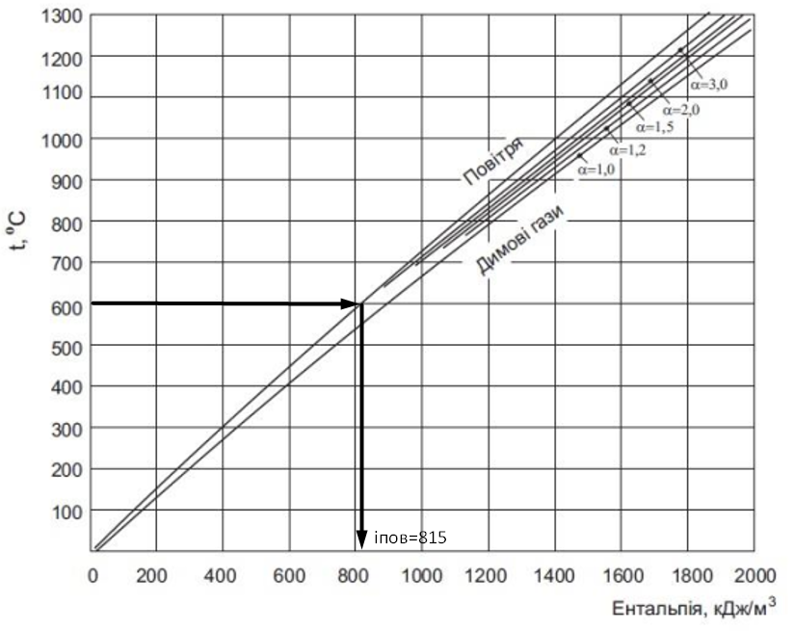
Рис. 3.1. Визначення ентальпії повітря для t_{в} = 600°C
за і–t діаграмою.

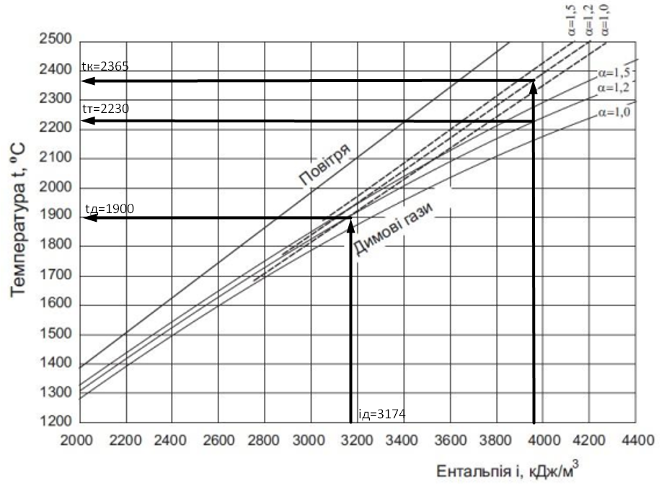
Рис. 3.2. Визначення температур горіння палива за і–t діаграмою.
Дійсну ентальпію продуктів горіння визначають як добуток ентальпії продуктів згорання та пірометричного коефіцієнт:
$$і_{д}=η⋅і=0,8⋅\text{3968}=\text{3174}{\text{кДж}}/{м^{3}}$$
За і–t діаграмою визначається дійсна температура горіння палива:
t_{д}=1900⁰C.

ПРАКТИЧНЕ ЗАНЯТТЯ 4. ВИЗНАЧЕННЯ КІЛЬКОСТІ ШКІДЛИВИХ ВИКИДІВ

Мета практичного заняття: опанувати методику визначення кількості забруднюючих речовин виробництв.

Завдання: Визначити кількість забруднюючих речовин (пил, СО₂, NО_{x}.) виробництва, що випускає в рік В т умовної продукції, якщо при виробництві 1 т продукції у технологічному процесі утворюється N, кг пилу, СО₂, %, NО_{x}, %.
Вихідні дані прийняти за таблицею 4.1 відповідно номеру залікової книжки.
Таблиця 4.1.

Остання цифра залікової  книжки | В,  т | СО₂, % | NО_{x}, %. | М₁,  кг/год | ∆С,  мг/м³ | Перед-остання  цифра  залікової  книжки | N, кг | М₂, кг/год | С₂ мг/м³
0 | 5000 | 1,5 | 1,0 | 20 | 20 | 0 | 30 | 0,2 | 2
1 | 5500 | 1,8 | 0,8 | 21 | 21 | 1 | 32 | 0,4 | 3
2 | 6000 | 2,0 | 0,7 | 22 | 22 | 2 | 33 | 0,3 | 5
3 | 6500 | 2,1 | 0,8 | 23 | 24 | 3 | 34 | 0,5 | 3,5
4 | 7000 | 2,2 | 1 | 18 | 25 | 4 | 35 | 0,6 | 4
5 | 7500 | 2,3 | 0,5 | 15 | 26 | 5 | 28 | 0,8 | 7
6 | 4500 | 2,5 | 0,5 | 16 | 17 | 6 | 25 | 0,7 | 5,5
7 | 4000 | 2,8 | 0,4 | 19 | 18 | 7 | 34 | 0,9 | 6
8 | 8000 | 2,0 | 0,8 | 17 | 23 | 8 | 24 | 1 | 4,5
9 | 6300 | 2,6 | 0,5 | 16 | 19 | 9 | 22 | 1,1 | 2,5

Методика визначення кількості шкідливих викидів

Загальний ступінь очищення від пилу (коефіцієнт корисної дії очисного обладнання) є відношенням маси пилу, що вловлена в апараті, до маси пилу, що надійшла до нього за один і той самий період часу:

$η_{з}=\frac{М_{1}−М_{2}}{М_{1}}⋅\text{100}\text{\%}=\frac{С_{1}−С_{2}}{С_{1}}⋅\text{100}\text{\%}$ (4.1)

де: М₁ та М₂ – масові витрати частинок пилу у димових газах, які, відповідно, надходять в очисний апарат і виходять з нього, кг/с, кг/год;
С₁ та С₂ – концентрації частинок пилу в газах, що, відповідно, надходять в очисний апарат і виходять з нього, кг/м³.
При багатоступеневій схемі очищення сумарний ступінь очищення газів декількох послідовно встановлених апаратів визначається за формулою:

$η=1−(1−η_{1})(1−η_{2})⋅\text{.}\text{.}\text{.}⋅(1−η_{n})$ (4.2)

де: η₁, η₂,…, η_{n} – ступінь очищення газів від пилу в першому, другому і n-му апараті.

Приклад розрахунку.
Визначити кількість забруднюючих речовин (пил, СО₂, NО_{x}.) виробництва, що випускає в рік В=7000 т умовної продукції, якщо при виробництві 1 т продукції у технологічному процесі утворюється N=36 кг пилу, 2,2% СО₂, 0,6% NО_{x}.
Дисперсний склад пилу: до 3 мкм – 15%, 3-15 мкм – 5%, 5-10 мкм – 30%, 10-20 мкм – 40%, 20-30 мкм – 5%, більше 30 мкм – 5%.
Робота очисних пристроїв на підприємстві характеризується наступними показниками:
– по класу до 20 мкм працює один пиловловлювач, на який поступає М₁=22 кг/год пилу, а з очищеним газом викидається в атмосферу М₂=0,3 кг/год пилу;
– по класу більше 20 мкм працює один пиловловлювач, який вловлює ∆С=26 мг/м³ пилу, а з очищеним газом викидається в атмосферу С₂=7 мг/м³ пилу.
Для газоочистки використовується два послідовно працюючих очисних пристроїв з ККД 80% кожний.
Розрахунок:
Визначається загальна кількість пилу різних класів дисперсності, яка утворюється при виробництві загального об’єму продукції в тоннах продукції в технологічному процесі.
Складаємо пропорцію:
1т (продукції) – N кг (пилу)
В т (продукції) – х кг (пилу)

За умовою розрахунку:
1т – 36 кг (пилу)
7000 т (продукції) – х кг (пилу)

х = (В т·N кг)/1т==7000т·36кг/1т = 252 000 кг = 252 т – утворюється пилу.

Визначається кількість пилу за дисперсним складом:
- до 20 мкм: кількість пилу d<20 мкм складає 90% або 0,9 від загальної кількості пилу, що утворилася, тому:

х₁=0,9·252=226,8 т

- більше 20 мкм: кількість пилу d>20 мкм складає 10% або 0,1 від загальної кількості пилу, що утворилася:

х₂=0,1·252=25,2 т

Визначається кількість пилу, що викидається підприємством:
Ступінь очищення пиловловлювача по класу до 20 мкм складає:

$$η_{з1}=\frac{М_{1}−М_{2}}{М_{1}}=\frac{\text{22}−0,3}{\text{22}}=0,\text{986}=\text{98},6\text{\%}$$

У атмосферу викидається пилу d<20 мкм:

$$1−0,\text{986}=0,\text{014}=1,4\text{\%}$$

Кількість пилу d<20 мкм, що викидається підприємством:

226,8·0,014=3,18 т за рік

Ступінь очищення пиловловлювача по класу більше 20 мкм складає:
$$η_{з2}=\frac{ΔС}{ΔС+С_{2}}=\frac{\text{26}}{\text{26}+7}=0,\text{788}=\text{78},8\text{\%}$$
У атмосферу викидається пилу d>20 мкм:

$$1−0,\text{788}=0,\text{212}=\text{21},2\text{\%}$$

Кількість пилу d>20 мкм, що викидається підприємством:

25,2·0,212=5,34 т за рік

Загальна кількість пилу, яке викидається у атмосферу при виробництві 7000 т продукції в технологічному процесі:

3,18 + 5,34 = 8,52 т

Визначається кількість утворюваних оксидів газів:

СО₂: 7000·0,022=154 т
NO_{x}=7000·0,006=42 т

Загальна кількість :
СО₂+ NO_{x}=154+42=196 т

ККД газоочищення:

$$η=1−(1−η_{1})(1−η_{2})=1−(1−0,8)(1−0,8)=0,\text{96}=\text{96}\text{\%}$$

Викидається оксидів газів:

1-0,96=0,04 або у відсотках 4%

$$V_{\text{газ}}=\text{196}⋅0,\text{04}=7,\text{84}т$$
Таким чином при виробництві 7000 т умовної продукції за рік в атмосферу потрапляє 8,52+7,84=16,36 т забруднюючих речовин.

ПРАКТИЧНЕ ЗАНЯТТЯ 5. РОЗРАХУНОК ПИЛООСАДЖУВАЛЬНОЇ КАМЕРИ

Мета практичного заняття: опанувати методику визначення параметрів пилової камери.

Завдання: Визначити параметри пилової камери шириною b м для уловлення частинок d мкм, витрати димового газу V м³/с, швидкість потоку ω_{г} м/с, щільність часток ρ_{п}, кг/м³. Коефіцієнт динамічної в’язкості прийняти µ=1,72 10⁻⁵ Па·с.
Вихідні дані прийняти за таблицею 5.1 відповідно номеру залікової книжки.
Таблиця 5.1.

Остання цифра залікової  книжки | b , м | d,  мкм | ρ_{п},  кг/м³ | Перед-остання  цифра  залікової  книжки | V,  м³/год | ω_{г} ,  м/с
0 | 1,5 | 30 | 3000 | 0 | 2000 | 0,2
1 | 2,0 | 40 | 3100 | 1 | 2200 | 0,25
2 | 2,2 | 50 | 3500 | 2 | 2100 | 0,3
3 | 2,5 | 60 | 3200 | 3 | 2400 | 0,4
4 | 3,0 | 70 | 3400 | 4 | 2300 | 0,35
5 | 3,5 | 80 | 4000 | 5 | 2500 | 0,45
6 | 3,7 | 90 | 3800 | 6 | 2600 | 0,5
7 | 4,0 | 100 | 3600 | 7 | 2800 | 0,6
8 | 3,6 | 80 | 3300 | 8 | 3000 | 0,55
9 | 4,2 | 60 | 3700 | 9 | 2900 | 0,4

Методика розрахунку пилоосаджувальної камери

Пилоосаджувальні камери застосовують для гравітаційного грубого очищення газових викидів від частинок пилу розміром 30...100 мкм.
Принцип роботи пилоосаджувальних камер ґрунтується на виведенні частинок пилу з газопилового потоку шляхом їх осадження під дією сили ваги.
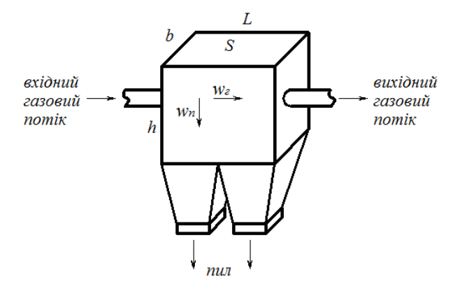
Рис. 5.1. Принципова конструктивна схема пилоосаджувальної камери

Швидкість витання частинок пилу, м/с:

$ω_{п}=\frac{d^{2}⋅ρ_{п}⋅g}{\text{18}μ}$ (5.1)

де: d – діаметр часток, м;
ρ_{п} – щільність часток, кг/м³ ;
g – прискорення вільного падіння м/с²;
µ – динамічна в'язкість, Па·с.

Площа осадження, м²:

$S=\frac{V}{\text{3600}ω_{п}}$ (5.2)
де: V – витрата газу, м²/с;
ω_{п} – швидкість витання частинок пилу, м/с.

Довжина камери, м:
$L=\frac{S}{b}$ (5.3)
де: b – ширина камери, м

Висота камери:
$h=\frac{V}{\text{3600}ω_{г}b}$ (5.4)

де: ω_{г}– швидкість газового потоку, м/с.

Приклад розрахунку.
Визначити параметри пилової камери шириною b=1,0 м для уловлення частинок d = 30 мкм=30·10⁻⁶м, витрати димового газу V=2500 м³/год, швидкість потоку ω_{г}=0,5 м/с, щільність часток ρ_{п}=3500 кг/м³. Коефіцієнт динамічної в’язкості прийняти µ=1,72 10⁻⁵ Па·с.
Розрахунок:
Швидкість витання частинок пилу, м/с:

$$ω_{п}=\frac{d^{2}⋅ρ_{п}⋅g}{\text{18}μ}=\frac{(\text{30}⋅{\text{10}}^{−6})^{2}⋅\text{3500}⋅9,8}{\text{18}⋅1,\text{72}⋅{\text{10}}^{−5}}=0,\text{099}м/с$$
Площа осадження:

$$S=\frac{V}{\text{3600}ω_{п}}=\frac{\text{2500}}{\text{3600}⋅0,\text{099}}=7,\text{02}м/с$$

Довжина пилової камери:

$$L=\frac{S}{b}=\frac{7,\text{02}}{1,0}=7,\text{02}м$$

Висота камери:

$$h=\frac{V}{\text{3600}ω_{г}b}=\frac{\text{2500}}{\text{3600}⋅0,5⋅1,0}=1,4м$$

ПРАКТИЧНЕ ЗАНЯТТЯ 6. РОЗРАХУНОК ЕФЕКТИВНОСТІ ВЕРТИКАЛЬНОГО АЕРОЗОЛЬНОГО СКРУБЕРА

Мета практичного заняття: опанувати методику розрахунку ефективності вертикального аерозольного скрубера.

Завдання:
Розрахувати ефективність уловлювання частинок пилу діаметром d_{p} мкм у вертикальному скрубері за наступними технологічними умовами:
- відношення об’ємних витрат рідини і газу: Q_{L}/Q_{G}=1л/м³=0,001 м³/м³;
- поверхнева швидкість газу V_{G} см/с;
- діаметр сферичних частинок, що осаджуються d_{d} мкм;
- щільність частинок, що осаджуються ρ_{p} = 1,5 г/см³;
- температура t ºС;
- довжина контактної зони в скрубері: z, см.
Вихідні дані прийняти за таблицею 6.1 відповідно номеру залікової книжки.
Таблиця 6.1.

Остання цифра залікової  книжки | d_{p,}  мкм | V_{G ,}  см/с | d_{d}  мкм | Перед- остання цифра залікової  книжки | t ºС | z,  см
0 | 0,1 | 20 | 100 | 0 | 50 | 300
1 | 0,5 | 25 | 200 | 1 | 60 | 320
2 | 1,0 | 30 | 300 | 2 | 70 | 310
3 | 2,0 | 35 | 400 | 3 | 80 | 340
4 | 5,0 | 15 | 400 | 4 | 90 | 350
5 | 10,0 | 20 | 400 | 5 | 100 | 360
6 | 5,0 | 20 | 200 | 6 | 90 | 370
7 | 2,0 | 25 | 100 | 7 | 80 | 380
8 | 1,0 | 15 | 90 | 8 | 70 | 400
9 | 0,5 | 20 | 100 | 9 | 60 | 300

Методика розрахунку ефективності вертикального аерозольного скрубера

Очищення запилених газів в аерозольних скруберах здійснюється шляхом пропускання через завісу рідини, що розпилюється форсунками назустріч запиленому потоку газів. Частинки пилу захоплюються краплинами промивної рідини й осаджуються у промивачі, а очищені гази видаляються з апарата.
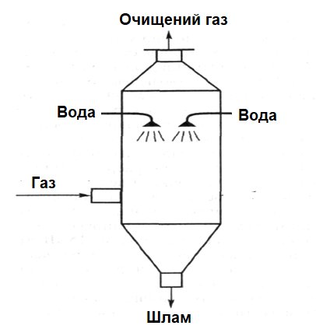
Рис. 6.1. Схема вертикального аерозольного скрубера

Вміст пилу у викиді після очищення в аерозольному скрубері визначається за формулою:

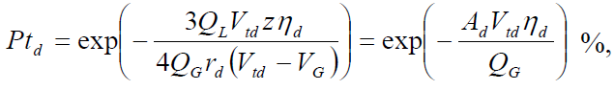 (6.1)

де Q_{L} – об’ємна витрата рідини, м³/с;
Q_{G} – об’ємна витрата газу, м³/с;
V_{G} – поверхнева швидкість переміщення газу, см/с;
V_{td} – кінцева швидкість осадження крапель рідини, см/с (рис. 6.2);
η_{d} – ефективність уловлювання окремої фракції пилу (від 0 до 1);
r_{d} – радіус крапель, см;
z – довжина контактної зони в скрубері, см;
A_{d} – площа поверхні всіх крапель у скрубері, см², яку визначають за формулою:
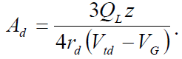 (6.2.)

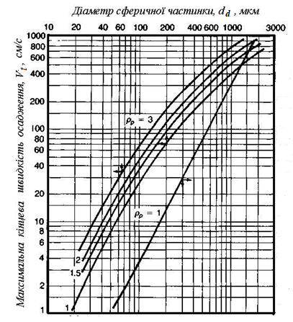
Рис. 6.2. Значення максимальної швидкості осадження частинок

Фракційну ефективність уловлювання розраховують таким чином:

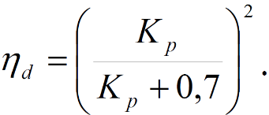 (6.3)

Коефіцієнт К_{р}, що враховує ефект інерційного зіткнення частинок пилу з краплями рідини, обчислюють за таким співвідношенням:

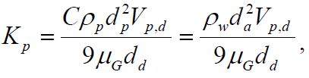 (6.4)
де C – поправковий коефіцієнт Каннінгема, безрозмірний (табл. 6.2);
ρ_{p} – щільність частинок, г/см³;
d_{p} – фізичний діаметр частинок, см;
V_{p,d} – швидкість руху частинок (по відношенню до крапель), см/с;
d_{d} – діаметр крапель, см;
μ_{G} – опір газового середовища, г/см·с (табл. 6.3);
d_{a} – аеродинамічний діаметр частинки, см;
ρ_{w} – густина води, г/см³.
Таблиця 6.2.
Залежність коефіцієнта Каннінгема C від розміру частинок d_{p}

d_{p}, мкм | C | d_{p}, мкм | C | d_{p}, мкм | C | d_{p}, мкм | C
0,01 | 22,5 | 0,10 | 2,89 | 1,0 | 1,166 | 5,0 | 1,033
0,05 | 5,02 | 0,50 | 1,334 | 2,0 | 1,083 | 10,0 | 1,017

Примітка. Для частинок пилу, фізичний розмір яких dp ≥ 10 мкм, поправковий коефіцієнт Каннінгема С = 1.

Таблиця 6.3.
Значення в’язкості повітря залежності від температури

Температура  t, ⁰С | В’язкість μ
Температура  t, ⁰С | фунт/фут· | кг/м·год | г/см·с
10 | 0,043 | 0,064 | 0,000178
20 | 0,044 | 0,065 | 0,000181
30 | 0,045 | 0,067 | 0,000186
40 | 0,047 | 0,070 | 0,000194
50 | 0,048 | 0,071 | 0,000198
60 | 0,049 | 0,072 | 0,000200
70 | 0,050 | 0,074 | 0,000207
80 | 0,051 | 0,076 | 0,000211
90 | 0,052 | 0,077 | 0,000215
100 | 0,053 | 0,079 | 0,000219

Аеродинамічний діаметр частинки d_{a} визначається як діаметр сфери, що має таку саму швидкість осадження, як і фізична частинка, густина якої ρ_{р}=ρ_{w}=1000 кг/м³, та розраховується за такою формулою:

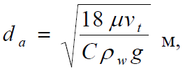 (6.5)

де: μ – в’язкість газу, кг/м·с; v_{t} – гранична швидкість осідання частинки, м/с;
ρ_{w} – густина води, кг/м³; g – гравітаційне прискорення, г/с².
У вертикальних скруберах швидкість переміщень частинок по відношенню до крапель відповідає кінцевій швидкості осадження крапель рідини: V_{p,d} = V_{t,d} .
Загальну ефективність скрубера η_{заг}, можна обчислити за формулою:

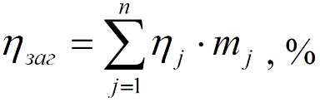 (6.6)

де: ηj – ефективність уловлювання частинок j-ї фракції,
mj – масовий вміст частинок j-ї фракції, %.

Викид в атмосферу частинок пилу Р, %:

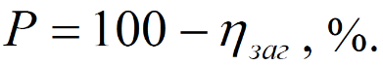 (6.7)

Приклад розрахунку.
Розрахувати ефективність уловлювання частинок пилу діаметром d_{p}=5 мкм у вертикальному скрубері за наступними технологічними умовами:
- відношення об’ємних витрат рідини і газу: Q_{L} /Q_{G} = 1л/м³ = 0,001 м³/м³;
- поверхнева швидкість газу V_{G} = 20 см/с;
- діаметр сферичних частинок, що осаджуються d_{d} = 300 мкм;
- щільність частинок, що осаджуються ρ_{p} = 1,5 г/см³;
- температура t=70 ºС;
- довжина контактної зони в скрубері: z = 300 см.
Розрахунок
Визначається аеродинамічний діаметр частинок за формулою (5.5):
В’язкість газу μ визначається за таблицею 6.3. для t=70 ºС:
μ=0,074 кг/м·год= 0,074/3600 кг/м·с.
Гранична швидкість осідання частинки складає v_{t} = 0,003 м/с;
Густина води ρ_{w} = 1000 кг/м³;
Гравітаційне прискорення g=9,81 м/с².

$$d=\sqrt{\frac{\text{18}{\text{μν}}_{t}}{{Cρ}_{ω}g}}=\sqrt{\frac{\text{18}⋅0,\text{074}⋅0,\text{003}}{\text{3600}⋅1,\text{033}⋅\text{1000}⋅9,\text{81}}}=1,\text{047}⋅{\text{10}}^{−5}м=\text{10},\text{47}\text{мкм}$$

Визначається коефіцієнт К_{р} за формулою (6.4):
Коефіцієнт Каннінгема C визначається за таблицею 6.2. в залежності від розміру частинок d_{p}: d_{p}=5 мкм →С= 1,033.
Щільність частинок, що осаджуються: ρ_{p} = 1,5 г/см³
d_{p}=5 мкм =0,0005 см.
Швидкість переміщень частинок по відношенню до крапель відповідає кінцевій швидкості осадження крапель рідини V_{pt}= V_{t}, яка визначається за рис. 6.2. для діаметра сферичних частинок, що осаджуються d_{d} = 300 мкм та щільності частинок ρ_{p} = 1,5 г/см³
В’язкість газу μ визначається за таблицею 6.3. для t=70 ºС:
μ=0,074 кг/м·год= 0,000207 г/см·с.
Діаметра сферичних частинок d_{d} = 300 мкм=0,030 см

$$К=\frac{{Сρ}_{ρ}d_{p}^{2}V_{\text{pd}}}{9μ_{G}d_{d}}=\frac{1,\text{033}⋅1,5⋅0,{\text{0005}}^{2}⋅\text{150}}{9⋅0,\text{000207}⋅0,\text{03}}=1,\text{04}$$

Фракційна ефективність скрубера:

$$η_{d}={\left(\frac{K_{p}}{K_{p}+0,7}\right)}^{2}={\left(\frac{1,\text{04}}{1,\text{04}+0,7}\right)}^{2}=0,\text{357}=\text{35},7\text{\%}$$

Вміст частинок пилу у викидах визначається за формулою (6.1):

$$\begin{aligned}{\text{Pt}}_{d}=\text{exp}\left(−\frac{3Q_{L}V_{\text{td}}{zη}_{d}}{4Q_{G}r(V_{\text{td}}−V_{G}}\right)=\text{exp}\left(−\frac{3⋅0,\text{001}⋅\text{150}⋅\text{300}⋅0,\text{357}}{4⋅0,\text{015}⋅(\text{150}−\text{20})}\right)=2,{\text{718}}^{\left(−\frac{\text{48},\text{195}}{7,8}\right)}= \\ 2,{\text{718}}^{−6,\text{18}}=0,\text{0021}=0,\text{21}\text{\%}\end{aligned}$$

Ефективність уловлювання частинок пилу діаметром 5 мкм складає:

$$η_{\text{заг}}=\text{100}−{\text{Рt}}_{d}=\text{100}−0,\text{21}=\text{99},\text{79}\text{\%}$$

ЛІТЕРАТУРА

- Сухий М. П., Карпенко О. О. Енерготехнологія хіміко-технологічних процесів: Навчальний посібник, Дніпропетровськ: УДХТУ, 2006. 202 с.
- Драганов Б. Х. та ін. Теплотехніка: Підручник, Київ: «ІНКОС», 2005. 504 с.
- Варламов Г.Б. та ін. Теплоенергетичні установки та екологічні аспекти виробництва енергії: Підручник, Київ: ІВЦ «Політехніка», 2003. 232 с.
- Ратушняк Г. С., Лялюк О. Г. Засоби очищення газових викидів: Навчальний посібник, Вінниця: «Укргеліотех», 2009. 204 с.
- Теверовський Б. З. Розрахунки пристроїв для очищення промислових газів від пилу: Навчальний посібник, Київ: НМК ВО, 1991. 440 с.
- Сенчук М.П. Підвищення ефективності використання твердого палива в теплогенераторах для системи теплопостачання: автореф. дис.канд.техн.наук: 05.23.03: Міністерство освіти і науки України, Київський державний технічний університет будівництва і архітектури - Київ, 1997. 20 с.

ДОДАТОК А
ЕНТАЛЬПІЯ ГАЗІВ, кДж/м³

t, ⁰C | CО₂ | Н₂О | N₂ | O₂
100 | 170,0 | 150,7 | 129,8 | 131,9
200 | 357,6 | 304,4 | 260,0 | 267,1
300 | 558,9 | 462,7 | 391,9 | 407,0
400 | 772,1 | 626,4 | 526,7 | 551,0
500 | 994,4 | 795,1 | 664,1 | 699,2
600 | 1224,7 | 968,9 | 804,3 | 850,0
700 | 1462,1 | 1148,9 | 947,5 | 1004,0
800 | 1704,9 | 1334,4 | 1093,6 | 1159,8
900 | 1952,4 | 1526,2 | 1241,9 | 1318,1
1000 | 2203,6 | 1722,9 | 1391,7 | 1477,6
1100 | 2458,6 | 1925,2 | 1543,7 | 1638,4
1200 | 2716,5 | 2132,4 | 1697,4 | 1800,8
1300 | 2976,9 | 2343,9 | 1852,7 | 1963,7
1400 | 3239,1 | 2559,1 | 2008,9 | 2128,2
1500 | 3503,3 | 2779,3 | 2166,3 | 2294,5
1600 | 3769,1 | 3002,1 | 2324,6 | 2460,7
1700 | 4036,7 | 3229,4 | 2484,1 | 2628,6
1800 | 4305,1 | 3458,5 | 2643,7 | 2797,7
1900 | 4574,3 | 3690,4 | 2804,4 | 2967,3
2000 | 4844,4 | 3925,7 | 2965,2 | 3138,6
2100 | 5115,7 | 4163,5 | 3127,7 | 3309,4
2200 | 5387,0 | 4402,2 | 3289,3 | 3482,7
2300 | 5658,7 | 4643,8 | 3452,6 | 3656,5
2400 | 5930,9 | 4887,9 | 3615,5 | 3831,5
2550 | 6203,0 | 5132,4 | 3778,8 | 4007,0

ДОДАТОК Б
I-t ДІГРАМА

